机械产品设计与仿真分析(制图员)竞赛具体事项
一、大赛内容设置简介
1、机械产品设计与仿真分析竞赛（制图员）学生组：主要考核参赛选手典型零件的拆画能力，机械工程图的审图能力，机械部件的三维建模、创新设计与虚拟装配能力，三维模型转机械工程图的表达能力，根据工况对零件进行有限元力学分析的能力，同时考核选手的职业素养。参赛选手利用现场提供的计算机、理论测试平台以及CAD软件，按照任务书的要求，完成机械综合知识的机考；以现场操作的方式完成机械工程图的改错，典型零件的拆画，机械部件三维建模、机械创新设计、三维装配与运动仿真，机械零件三维模型转化机械工程图，以及有限元力学分析等任务。
2、机械产品设计与仿真分析竞赛（制图员）职工组：主要考核参赛选手机械工程图的审图能力，机械部件的三维建模、三维模型转机械工程图的表达能力、创新设计能力，同时考核选手的职业素养。参赛选手利用现场提供的计算机以及理论测试平台、CAD软件，按照任务书的要求，以现场操作的方式完成机械工程图的改错，典型零件的拆画，机械部件三维建模、机械零件三维模型转化机械工程图、机械创新设计等任务。
二、大赛使用产品以及获取途径
1、软件配置中望机械识图软件：
https://www.cadexam.com/machinery/7.html
- 中望机械CAD教育版：
https://www.cadexam.com/soft/441.html
- 中望3D教育版（含结构仿真）：
https://www.cadexam.com/soft/455.html
4、ZWTeamworks（群内同步获取链接）
三、赛事报名及联系方式
1、意向参赛单位选手应添加下图二维码群，详细规程，培训通知等信息我们将第一时间发布到群里。
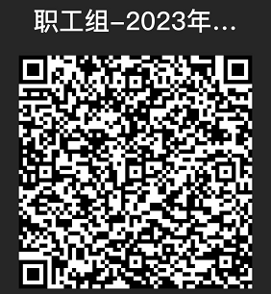
2、机械产品设计与仿真分析(制图员)赛项联系人及联系方式
于健伟：15141578097
邮箱：yujianwei@zwcad.com

